Môn: Lập trình đa nền tảng
Tên: Nguyễn Thành Danh
MSSV: 1150080046
Lab: Thực hành Lab10-11

PHẦN I: GIỚI THIỆU
1.1. Mục tiêu bài thực hành
Xây dựng ứng dụng Android "Truyện Kinh Dị Dân Gian" với các chức năng:
- Hiển thị danh sách chủ đề truyện
- Hiển thị danh sách truyện trong từng chủ đề
- Xem chi tiết nội dung truyện với khả năng vuốt qua lại giữa các truyện
- Sử dụng Fragment để quản lý giao diện
- Đọc dữ liệu từ file assets

PHẦN II: CÁC BƯỚC THỰC HIỆN

BƯỚC 1: TẠO PROJECT VÀ THIẾT LẬP CƠ BẢN
1.1. Tạo project mới
1. Mở Android Studio
2. Chọn: File → New → New Project
3. Chọn: Empty View Activity
4. Điền thông tin:
- Name: THLab10_11
- Package name: com.danh.thlab10_11
- Language: Java
- Minimum SDK: API 24

1.2. Cấu trúc thư mục assets
Tạo cấu trúc thư mục trong app/src/main/assets/:
assets/
├── photo/ (Chứa ảnh đại diện cho các chủ đề)
└── story/ (Chứa file .txt nội dung truyện)
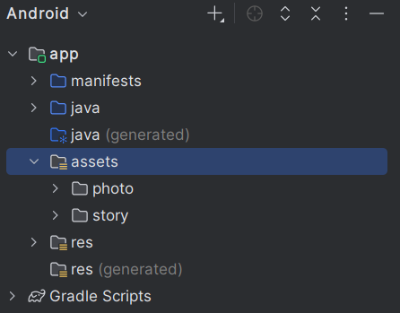

BƯỚC 2: CHUẨN BỊ TÀI NGUYÊN (RESOURCES)

2.1. Cập nhật file colors.xml
<resources>
<color name="black">000000</color>
<color name="white">FFFFFF</color>
<color name="red">FF0000</color>
<color name="dark_gray">1A1A1A</color>
<color name="light_gray">CCCCCC</color>
</resources>

2.2. Cập nhật file strings.xml
<resources>
<string name="app_name">Truyện Kinh Dị Dân Gian</string>
</resources>

2.3. Cập nhật file themes.xml
<resources xmlns:tools="http://schemas.android.com/tools">
<!-- Base application theme. -->
<style name="Base.Theme.THLab10_11" parent="Theme.MaterialComponents.DayNight.NoActionBar">
<item name="colorPrimary">FF0000</item>
<item name="colorPrimaryVariant">CC0000</item>
<item name="colorOnPrimary">FFFFFF</item>
<item name="colorSecondary">FF0000</item>
<item name="colorSecondaryVariant">CC0000</item>
<item name="colorOnSecondary">000000</item>
<item name="android:statusBarColor" tools:targetApi="l">?attr/colorPrimaryVariant</item>
</style>
<style name="Theme.THLab10_11" parent="Base.Theme.THLab10_11" />
</resources>

2.4. Tạo các drawable icons
Sử dụng vector assets của android studio tạo 2 icon:
ic_face.xml và ic_back.xml
icon face để đại diện cho các câu truyện
icon back để tạo icon cho nút quay về các layout trước

BƯỚC 3: XÂY DỰNG CÁC LAYOUT

3.1. Layout Activity_Main
Layout này chỉ là container rỗng để chứa các Fragment.

3.2. Layout ActionBar tùy chỉnh
actionbar_home.xml
android:layout_width="match_parent"
android:layout_height="56dp"
android:background="1A1A1A"
android:orientation="horizontal">
<ImageView
android:id="@+id/iv_back"
android:layout_width="56dp"
android:layout_height="56dp"
android:layout_marginStart="10dp"
android:padding="10dp"
android:src="@drawable/ic_back"
android:visibility="gone"
app:tint="FF0000"
android:layout_marginLeft="10dp"
android:contentDescription="Back button" />
<TextView
android:id="@+id/tv_name"
android:layout_width="match_parent"
android:layout_height="match_parent"
android:layout_marginStart="10dp"
android:gravity="center_vertical"
android:text="Truyện Kinh Dị Dân Gian"
android:textColor="FF0000"
android:textSize="24sp"
android:textStyle="bold"
android:layout_marginLeft="10dp" />

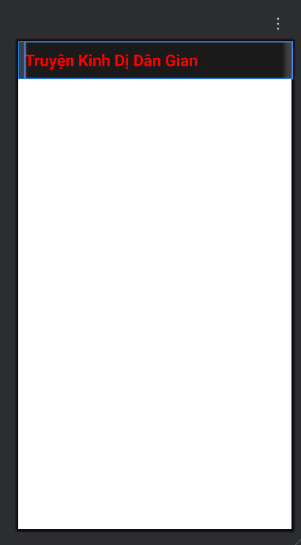

3.3. Layout Splash Screen (M000)
m000_frg_splash.xml
<LinearLayout
android:layout_width="wrap_content"
android:layout_height="wrap_content"
android:layout_gravity="center"
android:orientation="vertical"
android:gravity="center">

<ImageView
android:layout_width="120dp"
android:layout_height="120dp"
android:src="@drawable/ic_ghost"
android:tint="FF0000"
tools:ignore="ContentDescription" />

<TextView
android:layout_width="wrap_content"
android:layout_height="wrap_content"
android:text="TRUYỆN KINH DỊ\nDÂN GIAN"
android:textSize="36sp"
android:textStyle="bold"
android:textColor="FF0000"
android:gravity="center"
android:layout_marginTop="24dp"
android:shadowColor="660000"
android:shadowDx="3"
android:shadowDy="3"
android:shadowRadius="5"
android:letterSpacing="0.15"
android:lineSpacingExtra="8dp" />

</LinearLayout>

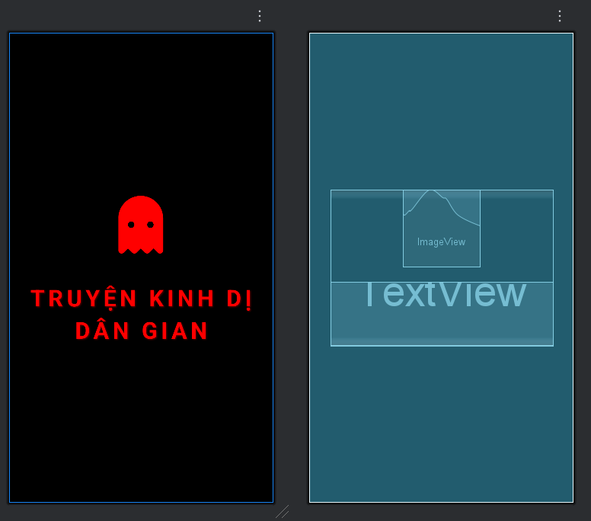

3.4. Layout Danh sách Topics (M001)
m001_frg_topic.xml
<include layout="@layout/actionbar_home" />

<ScrollView
android:layout_width="match_parent"
android:layout_height="match_parent">

<LinearLayout
android:id="@+id/ln_topic"
android:layout_width="match_parent"
android:layout_height="wrap_content"
android:orientation="vertical"
android:padding="10dp" />

</ScrollView>
Sử dụng <include> để thêm ActionBar, LinearLayout ln_topic sẽ được thêm các item topic động từ code.

3.5. Layout Item Topic
item_topic.xml
android:layout_width="match_parent"
android:layout_height="wrap_content"
android:background="1A1A1A"
android:layout_marginBottom="10dp"
tools:ignore="UseCompoundDrawables">

<ImageView
android:id="@+id/iv_topic"
android:layout_width="180dp"
android:layout_height="82dp"
android:src="@drawable/ic_ghost"
tools:ignore="ContentDescription" />

<TextView
android:id="@+id/tv_topic"
android:layout_width="match_parent"
android:layout_height="match_parent"
android:layout_marginStart="10dp"
android:fontFamily="sans-serif"
android:gravity="center_vertical"
android:text="Truyện ma"
android:textColor="FF0000"
android:textSize="20sp" />

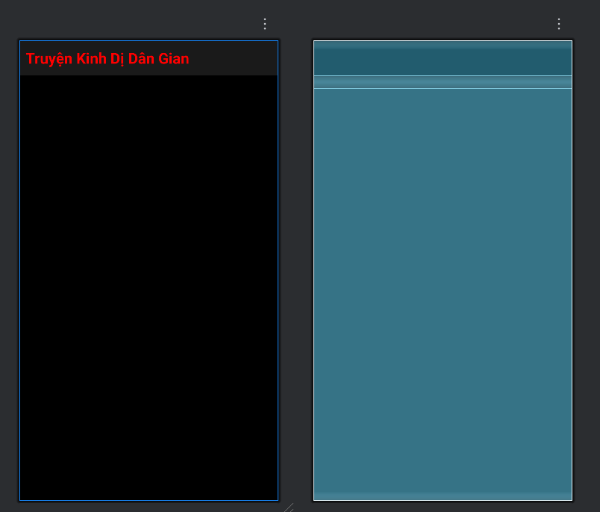

3.6. Layout Danh sách Stories (M002)
m002_frg_story.xml
<include layout="@layout/actionbar_home" />

<androidx.recyclerview.widget.RecyclerView
android:id="@+id/rv_story"
android:layout_width="match_parent"
android:layout_height="match_parent"
tools:listitem="@layout/item_story" />

Sử dụng RecyclerView để hiển thị danh sách truyện với hiệu suất tốt.

3.7. Layout Item Story
item_story.xml
<TableRow
android:layout_width="match_parent"
android:layout_height="wrap_content">

<ImageView
android:layout_width="60dp"
android:layout_height="60dp"
android:padding="10dp"
android:rotation="45"
android:src="@drawable/ic_face"
app:tint="FF0000"
tools:ignore="ContentDescription" />

<TextView
android:id="@+id/tv_story"
android:layout_width="match_parent"
android:layout_height="match_parent"
android:layout_marginStart="10dp"
android:fontFamily="sans-serif-light"
android:gravity="center_vertical"
android:text="Tên truyện"
android:textColor="FFFFFF"
android:textSize="20sp" />

</TableRow>

<View
android:layout_width="match_parent"
android:layout_height="0.5dp"
android:background="e5e5e5" />

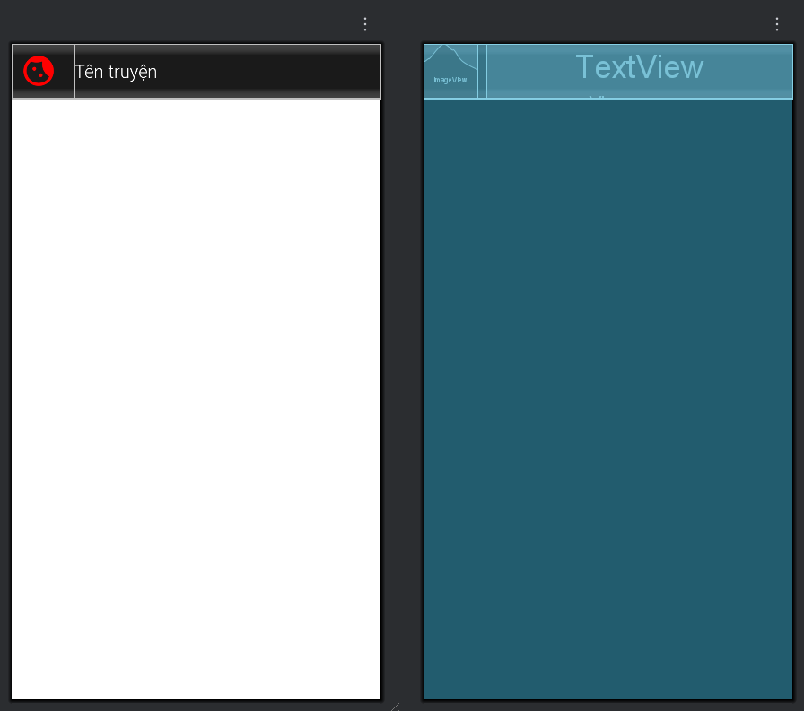

3.8. Layout Chi tiết Story với ViewPager (M003)
m003_frg_detail_story.xml
<include layout="@layout/actionbar_home" />

<androidx.viewpager.widget.ViewPager
android:id="@+id/vp_story"
android:layout_width="match_parent"
android:layout_height="match_parent" />

ViewPager cho phép người dùng vuốt qua lại giữa các truyện.

3.9. Layout Item Detail Story (cho ViewPager)
item_detail_story.xml
<TextView
android:id="@+id/tv_name"
android:layout_width="match_parent"
android:layout_height="wrap_content"
android:layout_marginTop="20dp"
android:gravity="center"
android:padding="10dp"
android:text="Tên truyện"
android:textColor="FF0000"
android:textSize="24sp"
android:textStyle="bold" />

<ScrollView
android:layout_width="match_parent"
android:layout_height="match_parent">

<LinearLayout
android:layout_width="match_parent"
android:layout_height="wrap_content"
android:orientation="vertical">

<TextView
android:id="@+id/tv_content"
android:layout_width="match_parent"
android:layout_height="wrap_content"
android:fontFamily="sans-serif-light"
android:gravity="center_vertical"
android:lineSpacingExtra="5dp"
android:padding="10dp"
android:text="Nội dung truyện"
android:textColor="FFFFFF"
android:textSize="18sp" />

</LinearLayout>

</ScrollView>

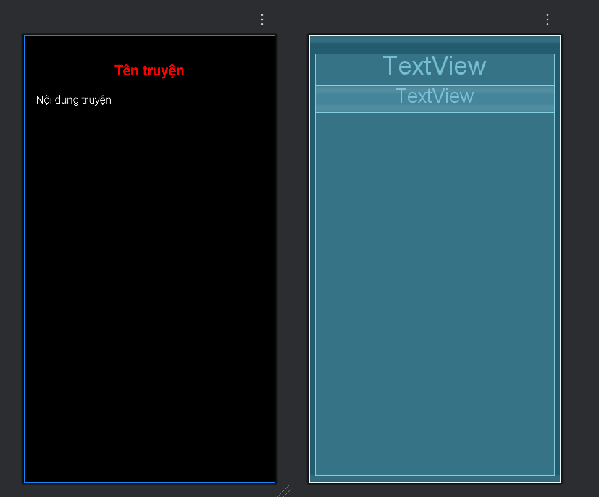

BƯỚC 4: CHUẨN BỊ DỮ LIỆU

4.1. Thêm ảnh vào thư mục assets/photo
Thêm 8 file ảnh đại diện cho các chủ đề:
- ma_co_hon.jpg
- nguoi_dan_ba_ao_do.jpg
- bup_be_ma.jpg
- cau_hoang.jpg
- nha_hoang.jpg
- tieng_khoc_dem.jpg
- guong_ma.jpg
- cay_da_co_thu.jpg
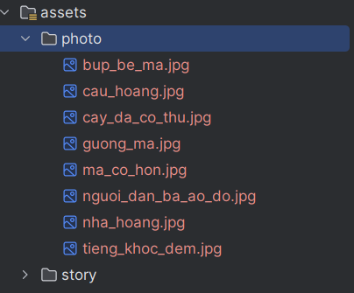

4.2. Tạo file dữ liệu truyện
Tạo các file .txt trong thư mục story với format:
Tên Truyện 1
Nội dung truyện 1...','0');
Tên Truyện 2
Nội dung truyện 2...','0');

Ví dụ file bup_be_ma.txt:
Con Búp Bê Ma
Một cô bé nhặt được một con búp bê cũ kỹ bên đường. Cô mang về nhà và rất yêu quý nó. Nhưng từ đó, những điều kỳ lạ bắt đầu xảy ra...','0');
Búp Bê Annabelle
Một gia đình mua một con búp bê cổ từ cửa hàng đồ cũ làm quà sinh nhật cho con gái...','0');
- Mỗi truyện kết thúc bằng `','0');`
- Tên file .txt phải trùng với tên file ảnh (không có phần mở rộng)
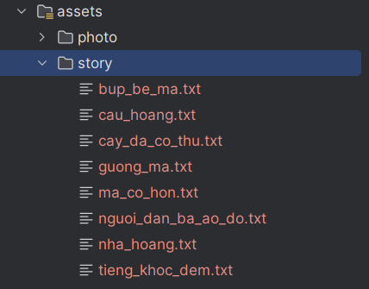

BƯỚC 5: XÂY DỰNG CÁC CLASS JAVA

5.1. Class StoryEntity (Model)
StoryEntity.java
public class StoryEntity {
private final String topicName;
private final String name;
private final String content;

public StoryEntity(String topicName, String name, String content) {
this.topicName = topicName;
this.name = name;
this.content = content;
}

public String getTopicName() {
return topicName;
}

public String getName() {
return name;
}

public String getContent() {
return content;
}
}

Class này đại diện cho một truyện với 3 thuộc tính: tên chủ đề, tên truyện, nội dung.

5.2. Class MainActivity
MainActivity.java
public class MainActivity extends AppCompatActivity {

private String topicName;

@Override
protected void onCreate(Bundle savedInstanceState) {
super.onCreate(savedInstanceState);
setContentView(R.layout.activity_main);
showFrg(new M000SplashFrg());
}

private void showFrg(Fragment frg) {
getSupportFragmentManager().beginTransaction()
.replace(R.id.ln_main, frg, null).commit();
}

public void gotoM001Screen() {
getSupportFragmentManager().beginTransaction()
.replace(R.id.ln_main, new M001TopicFrg(), null).commit();
}

public void gotoM002Screen(String topicName) {
this.topicName = topicName;
M002StoryFrg frg = new M002StoryFrg();
frg.setTopicName(topicName);
showFrg(frg);
}

public void backToM001Screen() {
gotoM001Screen();
}

public void gotoM003Screen(ArrayList<StoryEntity> listStory, StoryEntity story) {
M003DetailStoryFrg frg = new M003DetailStoryFrg();
frg.setData(topicName, listStory, story);
showFrg(frg);
}
}

- MainActivity là container chứa các Fragment
- Các method `gotoXXXScreen()` dùng để điều hướng giữa các màn hình
- Sử dụng `FragmentManager` để thay thế Fragment

5.3. Class M000SplashFrg (Splash Screen)
M000SplashFrg.java
public class M000SplashFrg extends Fragment {

@Override
public View onCreateView(LayoutInflater inflater, ViewGroup container,
Bundle savedInstanceState) {
initViews();
return inflater.inflate(R.layout.m000_frg_splash, container, false);
}

private void initViews() {
new Handler().postDelayed(this::gotoM001Screen, 2000);
}

private void gotoM001Screen() {
((MainActivity) getActivity()).gotoM001Screen();
}
}

- Hiển thị màn hình splash trong 2 giây
- Sử dụng `Handler.postDelayed()` để delay
- Sau 2 giây tự động chuyển sang màn hình danh sách topics

5.4. Class M001TopicFrg (Danh sách Topics)
M001TopicFrg.java
public class M001TopicFrg extends Fragment implements View.OnClickListener {

private Context mContext;

@Override
public View onCreateView(LayoutInflater inflater, ViewGroup container,
Bundle savedInstanceState) {
View rootView = inflater.inflate(R.layout.m001_frg_topic, container, false);
initViews(rootView);
return rootView;
}

@Override
public void onAttach(Context context) {
super.onAttach(context);
mContext = context;
}

private void initViews(View v) {
LinearLayout lnMain = v.findViewById(R.id.ln_topic);
lnMain.removeAllViews();

try {
String[] listItem = mContext.getAssets().list("photo");
for (String fileName : listItem) {
String name = fileName.substring(0, fileName.indexOf("."));
String displayName = convertToDisplayName(name);
View vTopic = LayoutInflater.from(mContext)
.inflate(R.layout.item_topic, null);

ImageView ivTopic = vTopic.findViewById(R.id.iv_topic);
TextView tvTopic = vTopic.findViewById(R.id.tv_topic);

ivTopic.setImageBitmap(BitmapFactory.decodeStream(
mContext.getAssets().open("photo/" + fileName)));
tvTopic.setText(displayName);

lnMain.addView(vTopic);

LinearLayout.LayoutParams params =
(LinearLayout.LayoutParams) vTopic.getLayoutParams();
params.bottomMargin = 40;
vTopic.setLayoutParams(params);

vTopic.setTag(name);
vTopic.setOnClickListener(this);
}
} catch (Exception e) {
e.printStackTrace();
}
}

private String convertToDisplayName(String fileName) {
switch (fileName) {
case "ma_co_hon":
return "Ma Cô Hồn";
case "nguoi_dan_ba_ao_do":
return "Người Đàn Bà Áo Đỏ";
case "bup_be_ma":
return "Búp Bê Ma";
case "cau_hoang":
return "Cầu Hoang";
case "nha_hoang":
return "Nhà Hoang";
case "tieng_khoc_dem":
return "Tiếng Khóc Đêm";
case "guong_ma":
return "Gương Ma";
case "cay_da_co_thu":
return "Cây Đa Cổ Thụ";
default:
return fileName.replace("_", " ");
}
}

@Override
public void onClick(View v) {
((MainActivity) getActivity()).gotoM002Screen((String) v.getTag());
}
}

- Đọc danh sách file ảnh từ thư mục `assets/photo/`
- Tạo động các item topic và thêm vào LinearLayout
- Method `convertToDisplayName()` chuyển tên file thành tên hiển thị tiếng Việt có dấu
- Khi click vào topic, gọi `gotoM002Screen()` với tên file (không dấu) làm tham số

5.5. Class StoryAdapterNew (Adapter cho RecyclerView)
StoryAdapterNew.java
public class StoryAdapterNew extends RecyclerView.Adapter<StoryAdapterNew.StoryHolder> {

private final ArrayList<StoryEntity> listStory;
private final Context mContext;

public StoryAdapterNew(ArrayList<StoryEntity> listStory, Context mContext) {
this.listStory = listStory;
this.mContext = mContext;
}

@Override
public StoryHolder onCreateViewHolder(ViewGroup parent, int viewType) {
View view = LayoutInflater.from(mContext)
.inflate(R.layout.item_story, parent, false);
return new StoryHolder(view);
}

@Override
public void onBindViewHolder(StoryAdapterNew.StoryHolder holder, int position) {
StoryEntity item = listStory.get(position);
holder.tvName.setTag(item);
holder.tvName.setText(item.getName());
}

@Override
public int getItemCount() {
return listStory.size();
}

public class StoryHolder extends RecyclerView.ViewHolder {
TextView tvName;

public StoryHolder(View itemView) {
super(itemView);
tvName = itemView.findViewById(R.id.tv_story);
itemView.setOnClickListener(v -> {
((MainActivity) mContext).gotoM003Screen(
listStory, (StoryEntity) tvName.getTag());
});
}
}
}

Adapter để hiển thị danh sách truyện trong RecyclerView, xử lý sự kiện click để chuyển sang màn chi tiết.

5.6. Class M002StoryFrg (Danh sách Stories)
M002StoryFrg.java
public class M002StoryFrg extends Fragment {

private Context mContext;
private ArrayList<StoryEntity> listStory;
private String topicName;

@Override
public View onCreateView(LayoutInflater inflater, ViewGroup container,
Bundle savedInstanceState) {
View rootView = inflater.inflate(R.layout.m002_frg_story, container, false);
initViews(rootView);
return rootView;
}

@Override
public void onAttach(Context context) {
super.onAttach(context);
mContext = context;
}

private void initViews(View v) {
v.findViewById(R.id.iv_back).setVisibility(View.VISIBLE);
v.findViewById(R.id.iv_back).setOnClickListener(v1 -> backToM001Screen());

String displayName = convertToDisplayName(topicName);
((TextView) v.findViewById(R.id.tv_name)).setText(displayName);

RecyclerView rv = v.findViewById(R.id.rv_story);
ArrayList<StoryEntity> listStory = readStory();

StoryAdapterNew adapter = new StoryAdapterNew(listStory, mContext);
rv.setAdapter(adapter);
rv.setLayoutManager(new LinearLayoutManager(mContext));
}

private ArrayList<StoryEntity> readStory() {
ArrayList<StoryEntity> listStory = new ArrayList<>();
BufferedReader reader = null;

try {
String fileName = "story/" + topicName + ".txt";
reader = new BufferedReader(new InputStreamReader(
mContext.getAssets().open(fileName), "UTF-8"));
String mLine;

while (true) {
String title = reader.readLine();
if (title == null || title.trim().isEmpty()) break;

StringBuilder content = new StringBuilder();
while ((mLine = reader.readLine()) != null) {
if (mLine.contains("','0');")) {
content.append(mLine.replace("','0');", ""));
break;
}
content.append(mLine).append("\n");
}

StoryEntity storyEntity = new StoryEntity(
topicName, title, content.toString().trim());
listStory.add(storyEntity);
}

reader.close();

} catch (IOException e) {
e.printStackTrace();
}

return listStory;
}

private String convertToDisplayName(String fileName) {
switch (fileName) {
case "ma_co_hon":
return "Ma Cô Hồn";
case "nguoi_dan_ba_ao_do":
return "Người Đàn Bà Áo Đỏ";
case "bup_be_ma":
return "Búp Bê Ma";
case "cau_hoang":
return "Cầu Hoang";
case "nha_hoang":
return "Nhà Hoang";
case "tieng_khoc_dem":
return "Tiếng Khóc Đêm";
case "guong_ma":
return "Gương Ma";
case "cay_da_co_thu":
return "Cây Đa Cổ Thụ";
default:
return fileName.replace("_", " ");
}
}

public void setTopicName(String topicName) {
this.topicName = topicName;
}

private void backToM001Screen() {
((MainActivity) getActivity()).backToM001Screen();
}
}

- Method `readStory()` đọc file .txt từ assets và parse thành danh sách StoryEntity
- Đọc từng dòng, dòng đầu là tiêu đề, các dòng tiếp theo là nội dung cho đến khi gặp `','0');`
- Hiển thị back button và xử lý sự kiện click để quay lại màn hình topics

5.7. Class DetailStoryAdapter (Adapter cho ViewPager)
DetailStoryAdapter.java
public class DetailStoryAdapter extends PagerAdapter {

private final List<StoryEntity> listStory;
private final Context mContext;

public DetailStoryAdapter(List<StoryEntity> listStory, Context mContext) {
this.listStory = listStory;
this.mContext = mContext;
}

@Override
public Object instantiateItem(ViewGroup container, int position) {
View view = LayoutInflater.from(mContext)
.inflate(R.layout.item_detail_story, container, false);
StoryEntity item = listStory.get(position);

TextView tvName = view.findViewById(R.id.tv_name);
TextView tvContent = view.findViewById(R.id.tv_content);

tvName.setTag(item);
tvName.setText(item.getName());
tvContent.setText(item.getContent());

container.addView(view);
return view;
}

@Override
public int getCount() {
return listStory.size();
}

@Override
public boolean isViewFromObject(View view, Object object) {
return view.equals(object);
}

@Override
public void destroyItem(ViewGroup container, int position, Object object) {
container.removeView((View) object);
}
}

Adapter cho ViewPager, cho phép vuốt qua lại giữa các truyện.

5.8. Class M003DetailStoryFrg (Chi tiết Story)
M003DetailStoryFrg.java
public class M003DetailStoryFrg extends Fragment {

private Context mContext;
private ArrayList<StoryEntity> listStory;
private String topicName;
private StoryEntity currentStory;

@Override
public View onCreateView(LayoutInflater inflater, ViewGroup container,
Bundle savedInstanceState) {
View rootView = inflater.inflate(R.layout.m003_frg_detail_story,
container, false);
initViews(rootView);
return rootView;
}

@Override
public void onAttach(Context context) {
super.onAttach(context);
mContext = context;
}

private void initViews(View v) {
v.findViewById(R.id.iv_back).setVisibility(View.VISIBLE);
v.findViewById(R.id.iv_back).setOnClickListener(v1 -> backToM002Screen());

String displayName = convertToDisplayName(topicName);
((TextView) v.findViewById(R.id.tv_name)).setText(displayName);

ViewPager vp = v.findViewById(R.id.vp_story);
DetailStoryAdapter adapter = new DetailStoryAdapter(listStory, mContext);
vp.setAdapter(adapter);
vp.setCurrentItem(listStory.indexOf(currentStory), true);
}

private String convertToDisplayName(String fileName) {
switch (fileName) {
case "ma_co_hon":
return "Ma Cô Hồn";
case "nguoi_dan_ba_ao_do":
return "Người Đàn Bà Áo Đỏ";
case "bup_be_ma":
return "Búp Bê Ma";
case "cau_hoang":
return "Cầu Hoang";
case "nha_hoang":
return "Nhà Hoang";
case "tieng_khoc_dem":
return "Tiếng Khóc Đêm";
case "guong_ma":
return "Gương Ma";
case "cay_da_co_thu":
return "Cây Đa Cổ Thụ";
default:
return fileName.replace("_", " ");
}
}

private void backToM002Screen() {
((MainActivity) getActivity()).gotoM002Screen(topicName);
}

public void setData(String topicName, ArrayList<StoryEntity> listStory,
StoryEntity currentStory) {
this.currentStory = currentStory;
this.topicName = topicName;
this.listStory = listStory;
}
}

- Sử dụng ViewPager để hiển thị chi tiết truyện
- `setCurrentItem()` để hiển thị truyện được chọn
- Người dùng có thể vuốt sang trái/phải để xem truyện khác trong cùng chủ đề

PHẦN III: DEMO ỨNG DỤNG

3.1. Màn hình Splash
- Hiển thị logo và tên ứng dụng
- Tự động chuyển sang màn hình danh sách topics sau 2 giây
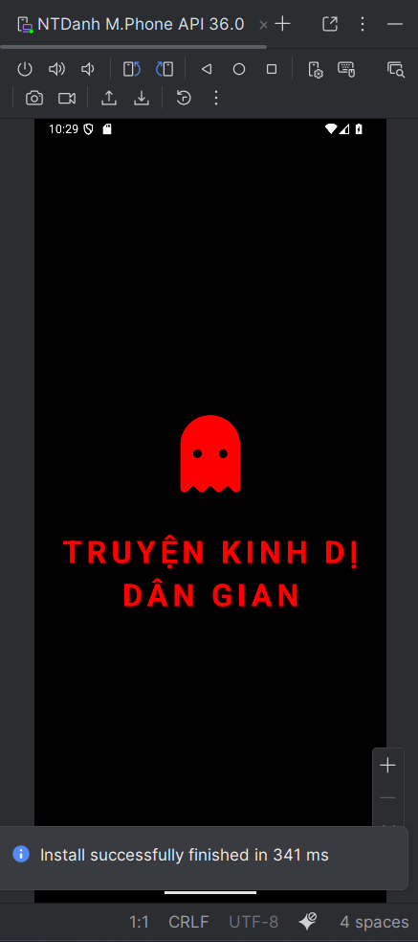

3.2. Màn hình Danh sách Topics
- Hiển thị 8 chủ đề truyện với ảnh đại diện
- Tên chủ đề hiển thị bằng tiếng Việt có dấu
- Click vào topic để xem danh sách truyện
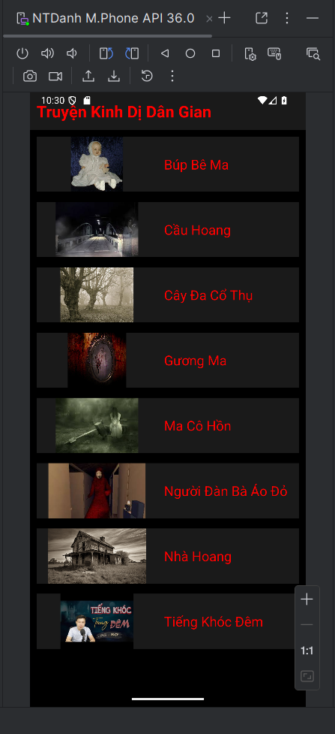

3.3. Màn hình Danh sách Stories
- Hiển thị danh sách truyện trong chủ đề đã chọn
- Có nút back để quay lại màn hình topics
- Click vào truyện để xem chi tiết
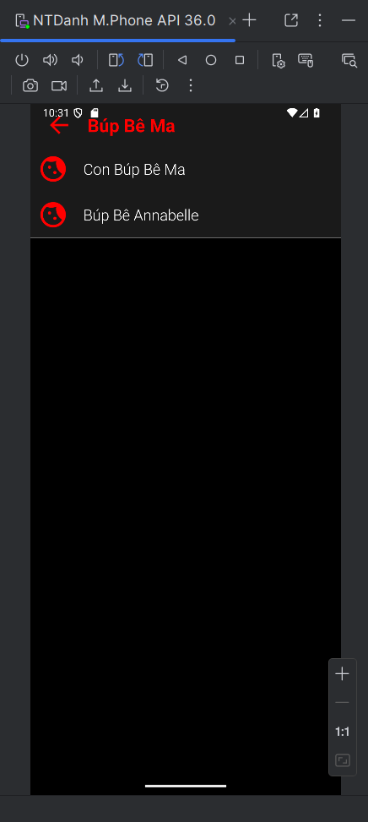

3.4. Màn hình Chi tiết Story
- Hiển thị tiêu đề và nội dung truyện
- Có thể vuốt sang trái/phải để xem truyện khác
- Có nút back để quay lại danh sách truyện
